GUÍA DE TALLER N°1
“Aislamiento Absoluto en endodoncia”

ASIGNATURA:

Asistencia en Endodoncia

DIRIGIDO A:

Alumnos de Técnico Nivel Superior de Técnico Nivel Superior en Odontología.

REQUISITOS:

Sin requisitos.

INTRODUCCIÓN

La práctica lleva a desarrollar las capacidades y perfeccionar los procesos. En el campo clínico el aislamiento absoluto es una maniobra que se debe usar a menudo para algunos procedimientos odontológicos, siendo requisito absoluto en la práctica de la especialidad de Endodoncia. Esta acción clínica fundamental nos permite proteger a nuestros pacientes de la deglución involuntaria de instrumentales, proteger los tejidos blandos de la aplicación de irrigantes potencialmente dañinos y sobre todo mantener un campo operatorio limpio y lo más aséptico posible para cumplir con el objetivo de la terapia endodóntica.
El alumno debe tener la capacidad de poder diferenciar y reconocer cuál es el instrumento usado en cada una de las etapas del aislamiento.
Competencias Asociadas a la Asignatura
- Facilitar la realización de los procedimientos terapéuticos y de las técnicas de apoyo diagnóstico según especialidad odontológica e instrucciones del profesional a cargo.
Unidades de Competencias Asociadas a la Asignatura
- Preparar el campo operatorio en concordancia con la especialidad de Endodoncia y sus protocolos clínicos.

MARCO DE REFERENCIA TEÓRICO

La bioseguridad es un aspecto fundamental en el manejo del paciente ya que sin ella no se lograría el éxito en los tratamientos realizados, en la endodoncia como en muchas otras áreas de la odontología se debe tener claro y actualizado el conocimiento del instrumental que utiliza el clínico para llevar a cabo ciertas acciones además de identificar las distintas soluciones anestésicas usadas en cada caso en particular. El aislamiento absoluto es la manera más efectiva de mantener la bioseguridad en un tratamiento endodóntico y el instrumental utilizado se describe de la siguiente manera.
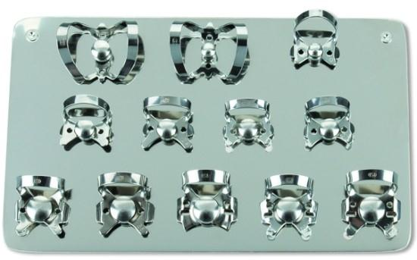
• Clamps: Anclaje que da soporte al aislamiento, se fija en la parte cervical del diente por medio de las aletas laterales y el arco principal soporta al goma dique. Presenta diferentes tamaños según el diente que se necesite

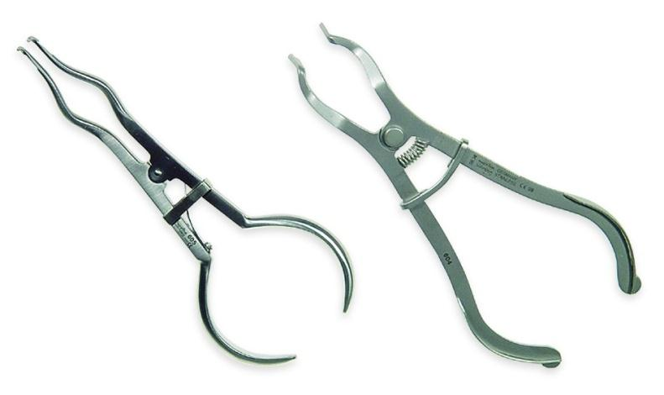

• €Portaclamps: Pinza que permite fijar en clamps en el diente por medio de un seguro que lo mantiene abierto bajo presión.

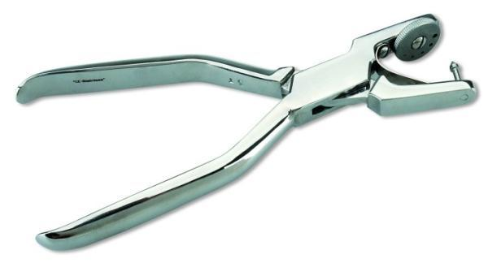
• Perforadora: Alicate que posee una parte activa en forma de punzón que hace perforaciones a la goma dique según el tamaño necesario y una parte inactiva regulable con orificio.

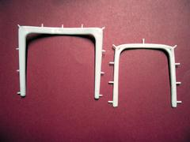
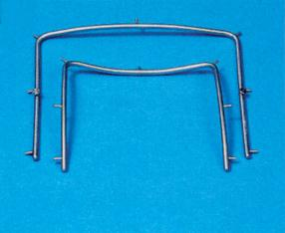
• Arco de Young: Arco que permite extender la goma dique, está fabricado en acero inoxidable o plásticos siendo este ultimo no visibles en las radiografías.

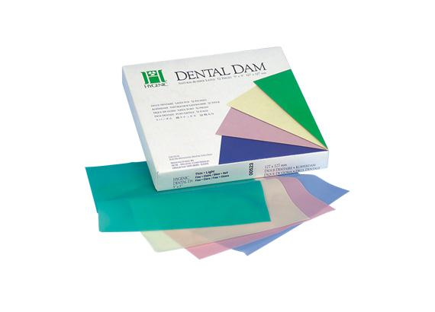
• Goma dique: Especie de tela de caucho o goma que permite la retracción de los tejidos blandos impidiendo que se generen daños en ellos, a su vez mantiene el área de trabajo libre de contaminación por fluidos del paciente. Sus colores varían de acuerdo al fabricante y presenta distintos tamaños. Existen aquellas compuestas de latex y otras libre de latex, esto último muy relevante para aquellos pacientes alérgicos al latex.

Material complementario:


Escanea con la cámara de tu dispositivo móvil o ingresa a: https://qrgo.page.link/kHHeC
Bibliografía
- 1. Hargreaves, K. M., & Berman, L. (2016). Cohen. Vías de la pulpa. Barcelona: Elsevier.
- 2. Canalda, S. C., & Brau, A. E. (2014). Endodoncia: Técnicas clínicas y bases científicas. Barcelona: Masson.
- 3. Ingle, J. I., Bakland, L. K., & González, H. J. L. (2004). Endodoncia. México: McGraw-Hill.

Taller N°1
Nombre del Taller | Aislamiento absoluto en endodoncia.
Requisitos para Taller | Realizar lectura de guía de taller  Uso de uniforme de laboratorio  Presentación personal acorde a normativas de taller
Tiempo | 2 módulos
N° estudiantes | Máximo 10 alumnos
Aprendizajes del Taller | Procedimentales | Actitudinales | Conceptuales
 | Seleccionar y manipular el instrumental de acuerdo al protocolo.  Ejecutar las maniobras de arsenaleo para aislamiento absoluto y anestesia. | Se ciñe a las normas con las acciones específicas para lograr bioseguridad. | Identifica cada uno de los instrumentos y materiales necesarios para el aislamiento y la anestesia.
Escenario: El taller se realiza en laboratorio de simulación CTS. |  | Actividad
Se simulará en un modelo de estudio los pasos de aislamiento en un paciente y cómo se manipulan los instrumentos. |  | El docente a cargo del taller realizará una descripción y análisis de los instrumentos y materiales utilizados en la etapa de aislamiento absoluto, enfatizando la identificación de los instrumentos y materiales según su función.  Luego, realizará una demostración de la manipulación de cada uno de los instrumentos y materiales necesarios para realizar aislamiento absoluto. Demostrará, además, su organización en el Braquet.  Los alumnos divididos en grupos, repetirán las actividades anteriores dirigidas por el docente, familiarizándose con los instrumentos odontológicos.  Luego, manipulan según el protocolo la goma dique y el arco de Young, así mismo, tienen que preparar en braquet de acuerdo a las indicaciones dadas previamente por el docente.
Recursos | Rol del Docente
Modelos de estudio Arco de Young Porta clamps Clamps Perforadora  Goma dique  Jeringa cárpule Agujas cortas y largas  Nota: el instrumental será 1 por grupo | Al inicio de la actividad el docente a cargo debe hacer preguntas de manera oral para activar conocimientos previos y evaluar si la revisión de las guías fue realizada por parte de los alumnos.  Luego demostrará la manera de usar los instrumentos y la forma de entregarlos al clínico, simulando una acción de aislamiento absoluto para que el alumno pueda, más tarde, experimentar el procedimiento.  Mientras los estudiantes realizan la actividad práctica, el docente retroalimenta en forma permanente.  Al finalizar el taller se generara una mesa de diálogo donde se aclaren las dudas finales y se haga una retroalimentación sobre el procedimiento.
Evaluación formativa | Cada alumno debe identificar y armar en el braquet una secuencia de aislamiento absoluto como fue descrito anteriormente.  Pauta de cotejo
ANEXOS

Pauta evaluación para “Aislamiento Absoluto en endodoncia”

INDICADOR/DESCRIPTOR |  | CUMPLE | NO CUMPLE
Asistencia | 1.0
Puntualidad | 1.0
Presentación personal (sin piercing, uñas sin esmalte, pelo tomado). | 1.0
Se presenta con uniforme completo de acuerdo a la normativa institucional. | 1.0
Mantiene orden y normas de convivencia durante toda la actividad. | 2.0
Participa de la socialización de la guía con el docente y sus compañeros. | 1.0
Selecciona correctamente el instrumental y materiales necesarios para realizar aislamiento absoluto. | 3.0
Identifica los pasos clínicos para realizar aislamiento absoluto. | 3.0
Participa activamente del taller y realiza lo pedido por el docente. | 2.0
Mantiene y deja su sitio de trabajo limpio y ordenado durante y después de toda la actividad. | 2.0

Escala de Notas (Exigencia 60%).
